Thực hiện Thông báo của UBND xã về việc tổ chức hướng dẫn người dân thực hiện thủ tục kê khai đăng ký đất đai, cấp Giấy chứng nhận quyền sử dụng đất nông nghiệp và rà soát, thu thập dữ liệu đất đai trên địa bàn xóm 8 cũ (nay là xóm Phú Trung), ngày 02/8/2026, Phòng Kinh tế xã Diễn Châu chủ trì, phối hợp với Trung tâm Phục vụ hành chính công xã và Ban cán sự xóm Phú Trung tổ chức hướng dẫn trực tiếp các hộ gia đình, cá nhân thực hiện kê khai, rà soát và hoàn thiện hồ sơ tại Hội trường xóm.
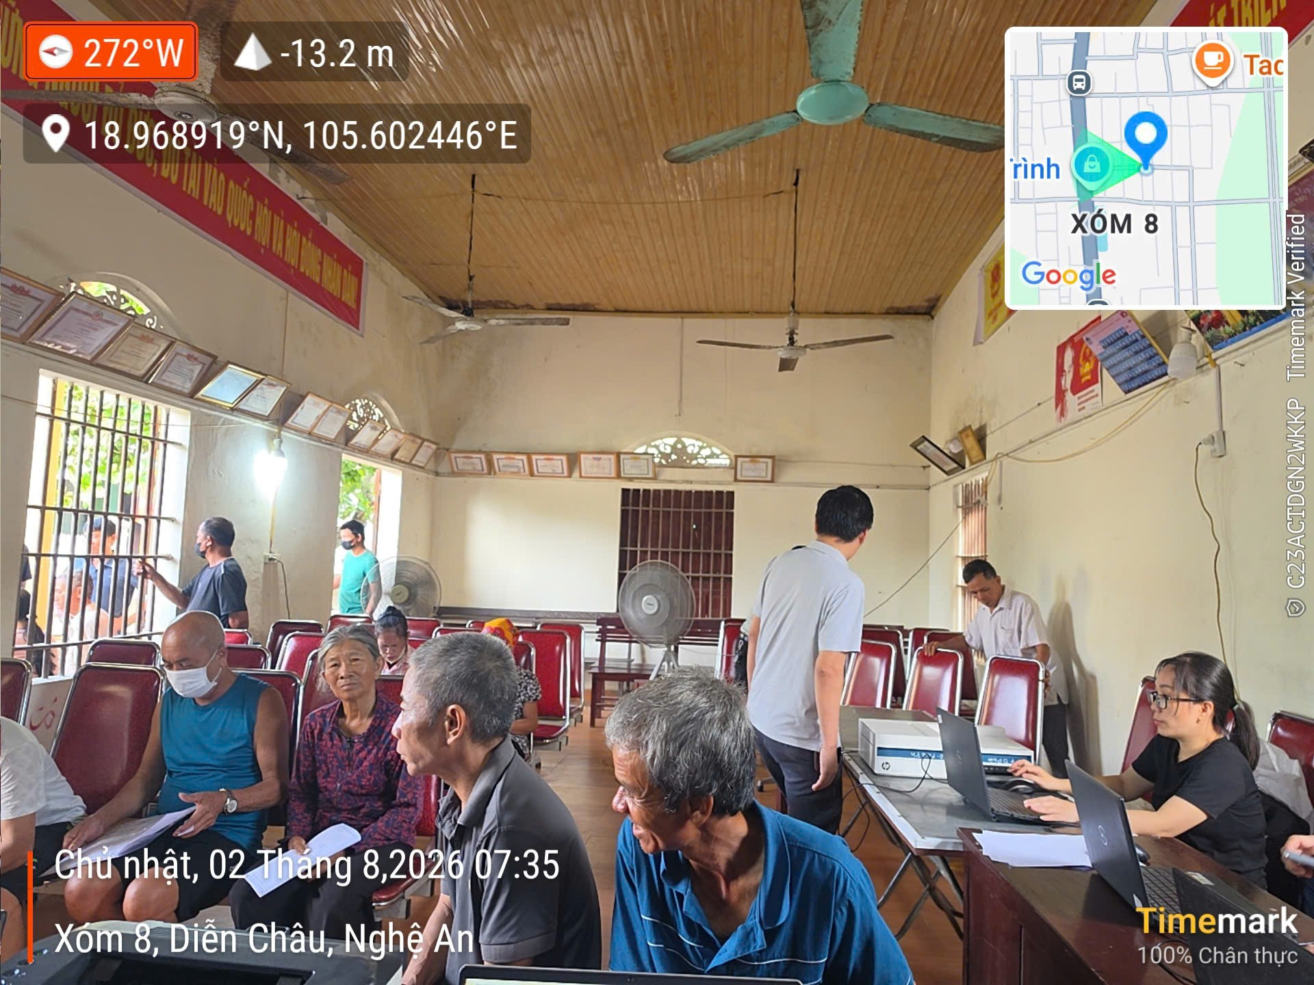
Tại buổi làm việc, các thành viên Tổ công tác đã phân công theo từng nhóm nghiệp vụ để tiếp nhận hồ sơ, kiểm tra, đối chiếu thông tin và hướng dẫn người dân kê khai đăng ký đất đai; hướng dẫn hoàn thiện hồ sơ cấp Giấy chứng nhận quyền sử dụng đất nông nghiệp sau dồn điền đổi thửa; đồng thời thực hiện rà soát, cập nhật và chuẩn hóa dữ liệu đất đai, góp phần bảo đảm tính đầy đủ, chính xác của cơ sở dữ liệu phục vụ công tác quản lý nhà nước.
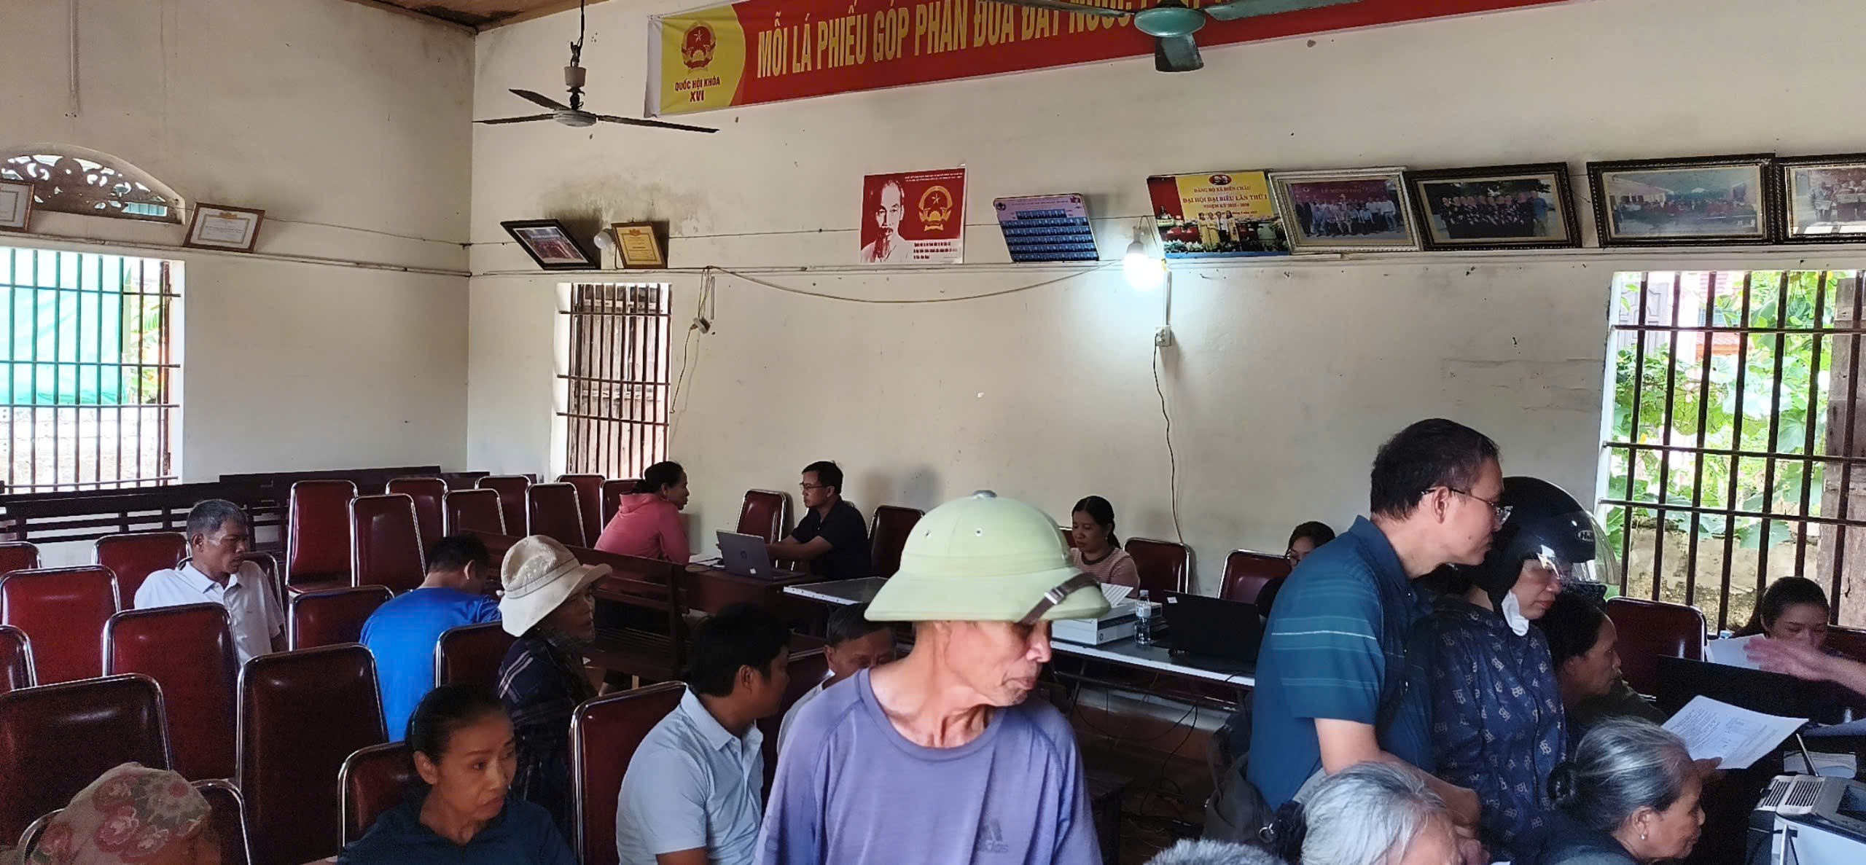
Nhờ sự chuẩn bị chu đáo của Ban cán sự xóm cùng sự phối hợp chặt chẽ giữa các đơn vị chuyên môn, công tác hướng dẫn được triển khai khoa học, tạo điều kiện thuận lợi để người dân được hỗ trợ, giải đáp kịp thời những khó khăn, vướng mắc trong quá trình kê khai và hoàn thiện hồ sơ.
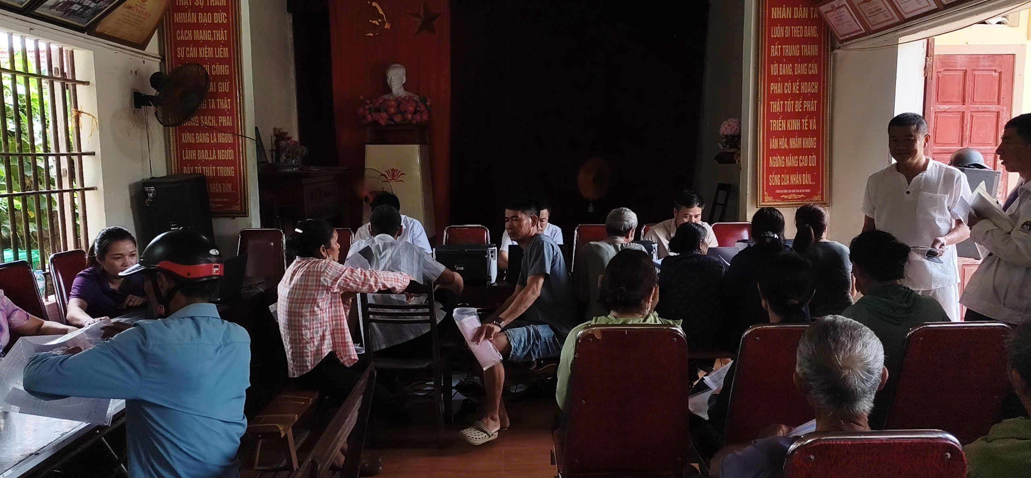
Hoạt động là một trong những nhiệm vụ trọng tâm nhằm đẩy nhanh tiến độ đăng ký đất đai, cấp Giấy chứng nhận quyền sử dụng đất nông nghiệp và chuẩn hóa dữ liệu đất đai trên địa bàn xã, góp phần nâng cao hiệu quả quản lý nhà nước về đất đai, đồng thời phục vụ người dân ngày càng tốt hơn theo tinh thần cải cách hành chính.

